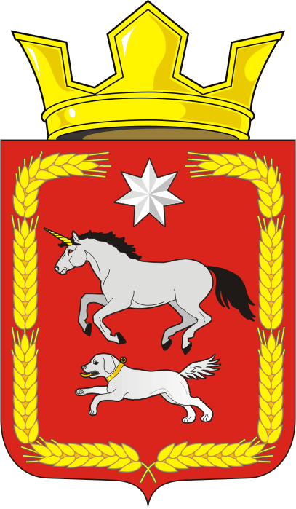
СОВЕТ ДЕПУТАТОВ муниципального образования
КАИРОВСКИЙ СЕЛЬСОВЕТ саракташскОГО районА
оренбургской области
ТРЕТИЙ созыв

Р Е Ш Е Н И Е
восемнадцатого внеочередного заседания Совета депутатов
муниципального образования Каировский сельсовет
третьего созыва

28 ноября 2017 года с. Каировка № 93

О внесении изменений в Положение о земельном налоге на территории муниципального образования Каировский сельсовет Саракташского района Оренбургской области

В соответствии с Налоговым кодексом Российской Федерации. Уставом муниципального образования Каировский сельсовет Саракташского района Оренбургской области:

Совет депутатов Каировского сельсовета

Р Е Ш И Л :

1. Внести следующие изменения в Положение о земельном налоге на территории муниципального образования Каировский сельсовет Саракташского района Оренбургской области, утверждённое решением Совета депутатов Каировский сельсовета Саракташского района Оренбургской области от 15.12.2015года № 23:

  - Подпункт 2 пункта 3 раздела III изложить в следующей редакции:

«2) муниципальные автономные бюджетные и казенные учреждения и организации.»

- Настоящее решение подлежит официальному опубликованию в районной газете «Пульс дня» и подлежит размещению на официальном сайте http://admkairovka.ru/ .

- Установить, что настоящее решение вступает в силу по истечении одного месяца со дня его официального опубликования, но не ранее 1 января 2018 года.

- Контроль за исполнением данного решения возложить на постоянную комиссию по бюджетной ,налоговой и финансовой политике,собственности и экономическим вопросам, торговле и быту, сельскому хозяйству (Пяткова.О.П) .

Председатель Совета депутатов,
Глава муниципального образования О.М.Кажаев

Разослано: депутатам , прокуратуре района, постоянной комиссии, МР ИФНС РФ №7

